Mai 2021



Nouveautés de la version 3.19



# Préambule

Les SDIS concernés par les anomalies contenant le mot clé « Oracle » sont, par ordre alphabétique : le SDIS 68, le SDIS 78 et le SDMIS (SDIS 69). Ces SDIS ne sont pas concernés par les anomalies contenant le mot clé « MySQL » ou « MariaDB ».

Les autres SDIS ne sont pas concernés par les anomalies « Oracle » mais sont concernés par les anomalies contenant le mot clé « MySQL ».

Les SDIS concernés par les anomalies « GPEC » sont, par ordre alphabétique : le SDIS 44, le SDIS 59 et le SDIS 86. Les autres SDIS ne sont pas concernés par les anomalies « GPEC ».

# [Evolutions]

**[Général]**

## EG01 : Réduction de la taille de police des notifications rapides

Avant :



Après :

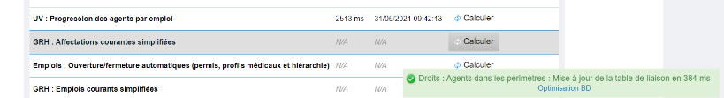

## EG02 : Renommage de quelques variables/fichiers pour le changement de nom du SDIS 68 en SIS 68

Point Technique – Pas d’illustration possible

**[GRH]**

## ER01 : Renfort de sécurité des accès aux détails du livret individuel par rapport au périmètre de l'utilisateur

Point Technique – Pas d’illustration possible

## ER02 : Ajout de la possibilité d'imprimer les diplômes au format PDF sur les écrans suivants : "GRH > Livret individuels > Détails des Agents > Diplômes", "GRH > Livret individuels > Détails des livrets individuels > Diplômes", "Libre-service > Mon Livret individuel > Détails Agent > Diplômes", "Libre-service > Mon Livret individuel > Détails livret individuel > Diplômes", uniquement pour les diplômes pour lesquelles l'impression PDF est active (Outils > Modèles > Diplômes)

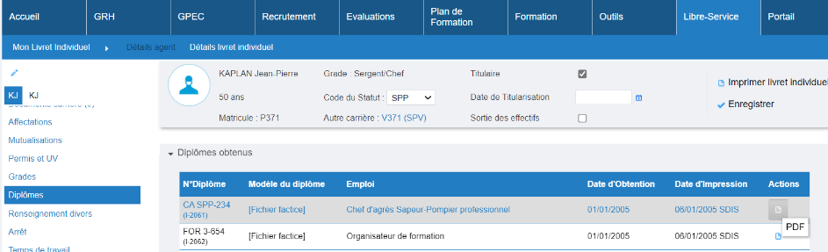

L’impression PDF des dîplomes s’active dans l’écran « Outil > Modèles > Dîplomes », grâce à l’action « Ouvert au Libre Service » :

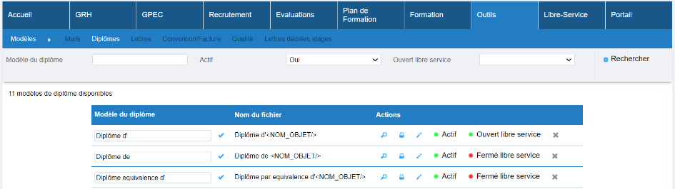

## ER03 : L'écran "GRH > Liste de contrôle > Formation des caporaux" affichera dorénavant la date d'entrée dans la collectivité de l'agent (si renseignée) ainsi que la première date d'affectation de la carrière de l'agent (si disponible dans son historique d'affectations)

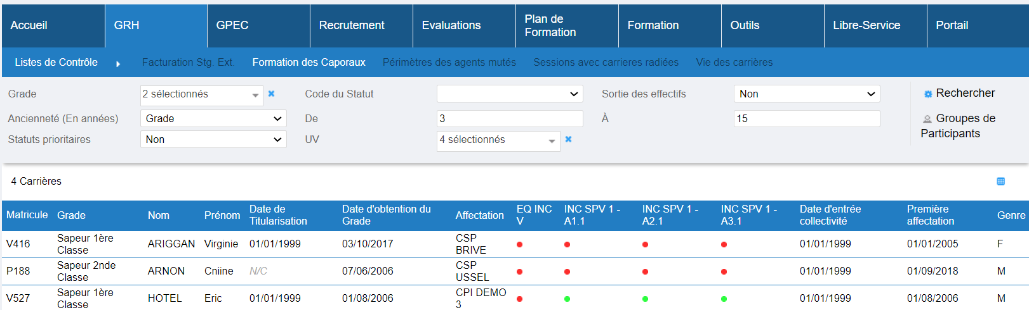

## ER04 : L'écran "GRH / Administration > Divers GRH > Tests Physiques" permettra dorénavant de changer en masse la couleur des niveaux - la zone de changement de couleur affichera par défaut les couleurs standards même si les couleurs ont été changées

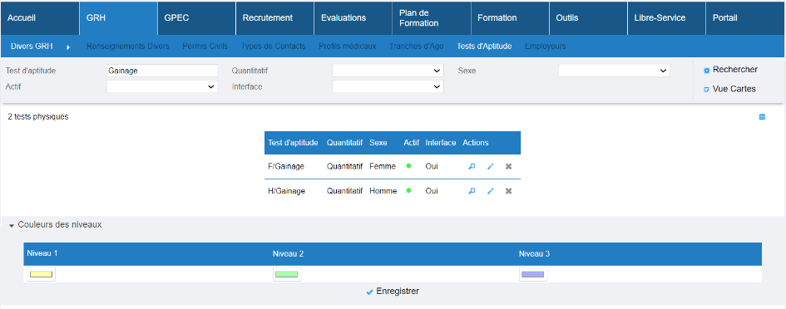

Les couleurs ainsi définies s’appliquent à tous les tests d’un coup.

## ER05 : L'export Excel/Calc de l'écran "GRH > Livret Individuel > Liste des agents" affichera dorénavant le motif, les dates de début et de fin des suspensions courantes de l'agent, au risque de doublonner les lignes si l'agent a des arrêts/suspensions qui concernent plusieurs carrières

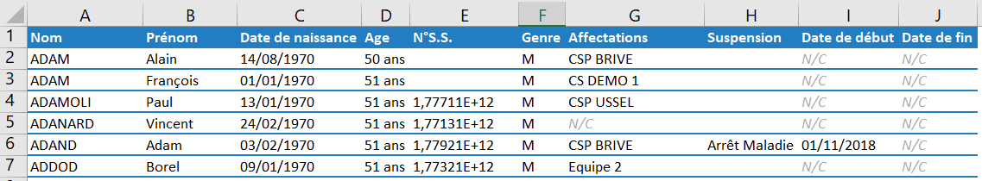

## ER06 : [En test] L'écran "GRH > Etat des formations > Délivrables > internes diplômables par UV" permet désormais d'envoyer les diplômes par mail au format PDF (si la notification "DIPL_DELIVRANCE" est activée et que les droits sur cette notification le permettent)

Dans l’écran « Outils > Notifications > Courriels », la notification « DIPL_DELIVRANCE » doit être activée (le statut doit être à « automatique » ou « manuelle »).



De plus, le droit action-objet – « Notification > Diplôme : Délivrance » doit être attribué dans le rôle du profil :

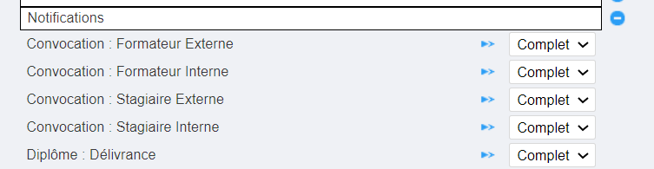

Dès lors que ce paramétrage est effectué, il sera possible d’envoyer un mail de notification aux agents diplômés via l’écran « GRH > Etat des formations > Délivrable » :

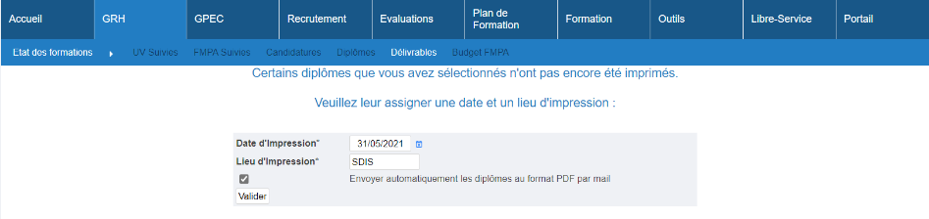

Lorsque la notification est paramétrée en « Manuelle », elle s’affichera à l’écran pour relecture / modification avant envoi.

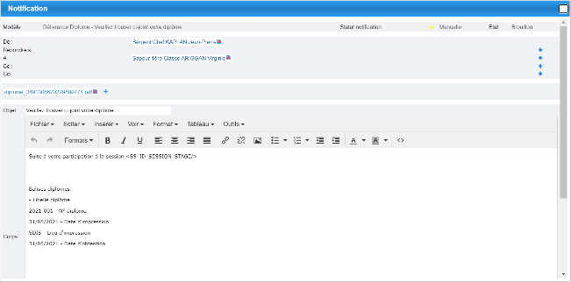

## ER07 : Les documents suivis (alias "machines à états") de l'écran "GRH > Suivi Administratif > Documents Suivis" permettront dorénavant d'être rattachés à un partenaire, paramétrés dans l'écran "GRH / Administration > Suivi Administratif > Partenaires Documents" - les écrans ont été harmonisés à cette occasion et l'écran "historique des états" a été supprimé

Les partenaires sont à créer dans l’écran « GRH / Administration > Suivi Administratif > Partenaires Documents » :

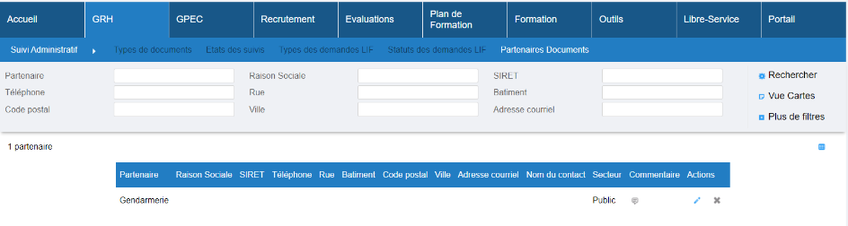

Ils pourront ensuite être utilisé dans « GRH > Suivi Administratif

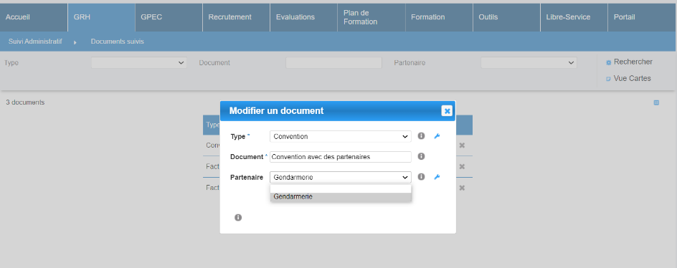

## ER08 : Pour l'écran "GRH > Etats des Formations > Délivrables > Internes Diplômables par UV", ajout d'un bouton "retour" permettant de revenir à la session pour laquelle la délivrance des diplômes est effectuée. Uniquement disponible si le filtre "session" est utilisé ou si la délivrance est faite depuis l'écran "Formations > Sessions > Détails des sessions > Validation UV > Délivrance diplômes".

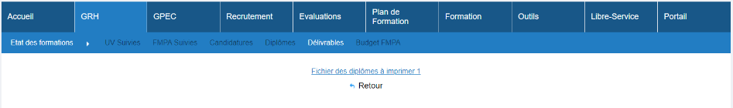

**[GPEC]**

## EP01 : La liste des postes affichera dorénavant un marqueur "poste occupé" qui affiche la liste des occupants courant au survol

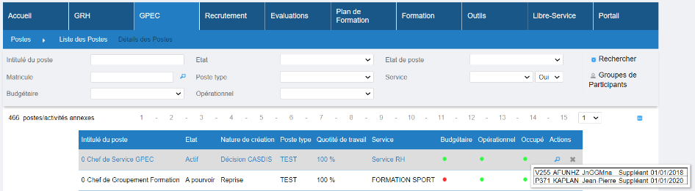

**[Evaluations]**

## EV01 : Changement d'apparence pour les types de champs "échelle" : lors de l'affichage des choix de l'échelle(au clic sur la flèche à droite de l'échelle), s'affiche le nom du niveau de l'échelle et sa description en italic

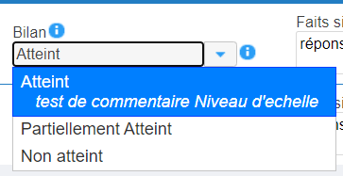

**[Formation]**

## EF01 : Le catalogue anonyme ("SDMIS") affichera dorénavant l'heure de rendez-vous de la session lorsque la session se déroule sur une unique journée

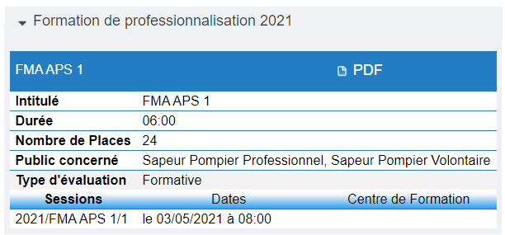

## EF02 : Mise à jour du "Tableau des résultats" ("Formation > Sessions > Edition > Tableau des résultats") avec le paramètre "Feuille de présence - Modèle" sur la valeur "69" : Le tableau affiche désormais 10 colonnes d'UV maximum par page

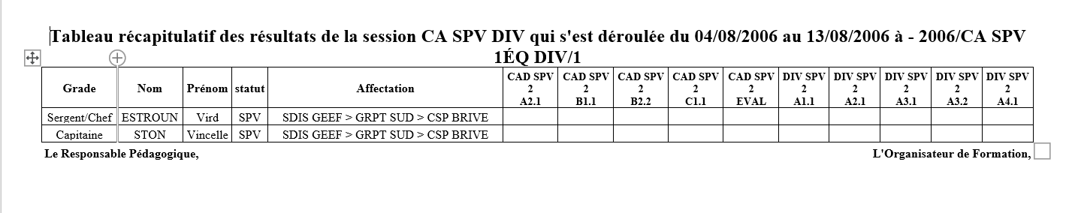

## EF03 : Ajout du champ de fusion CA\_NUM\_CONVENTION dans les balises de publipostage des courriers libres formation et du champ de fusion NUM\_CONV\_XXX pour les courriers libres et fiches gestion ressources

Balise de publipostage :



Champs de fusion, à utiliser en fonction du statut des candidatures des agents :

* Candidats acceptés :



* Candidats en rattrapage :



* Candidats rejetés :



* Candidats en attente :



Le numéro de convention utilisé par ces balises sera celui renseigné dans « Formation > Détail des sessions > Onglet ‘Renseignement complémentaires’ »

## EF04 : Optimisation des temps de chargement des écrans affichant les caducées, notamment avec une base Oracle : choix des participants (FMPA sur centre et sessions de stages, stagiaires ou formateurs), "GRH > Liste des Emplois > Aide LAO", "Formation > Sessions > Détails > Candidatures Stagiaires" et "Convocations" et "Attestations", "Formation > Sessions > Editions > Liste par état d'acceptation" et "avec Formateurs", "GRH > Etats des Formations > Candidatures" et écrans de validations des candidatures stagiaires

Point technique – Pas d’illustration possible

## EF05 : Lorsque la saisie des présences n'est pas en mode "détaillée" et qu'un formateur a été mis en période d'animation sur plusieurs jours de la formation et que l'emploi du temps a été saisi, alors la proposition (en orange) tiendra dorénavant compte de l'emploi du temps de la session

Dans cet exemple, 45 heures de période d’animation sont saisies pour un formateur :

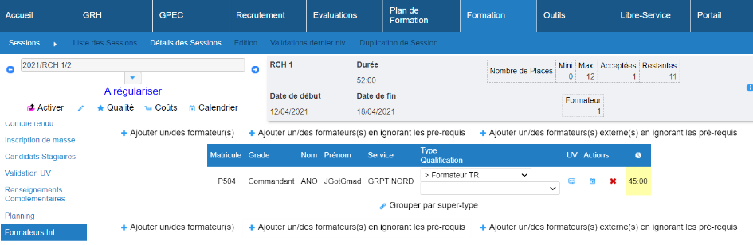

En parallèle, l’emploi du temps est composé de 7 jours à raison de 7h par jour, pour un total de 49h de formation :

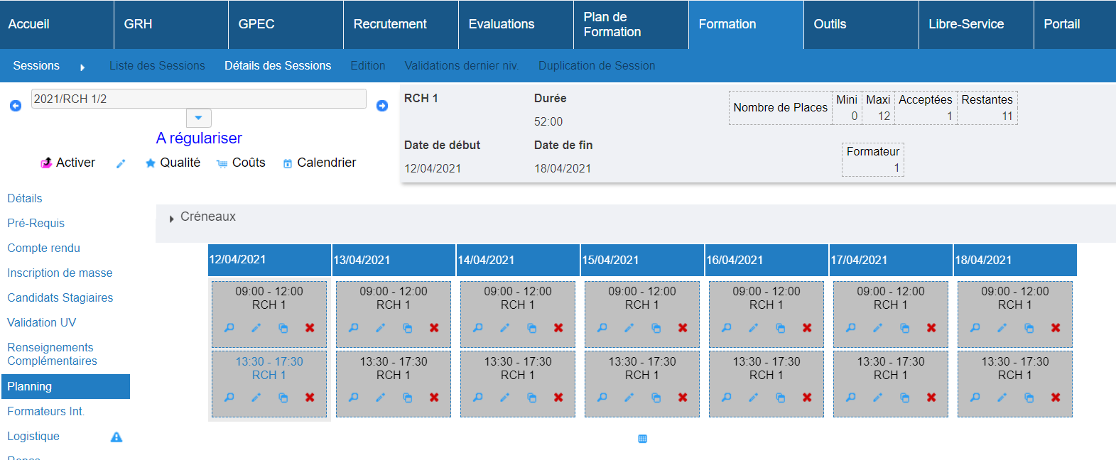

Désormais, GEEF proposera par défaut la durée de l’emploi du temps, dans l’onglet de « Présence » pour ce formateur :

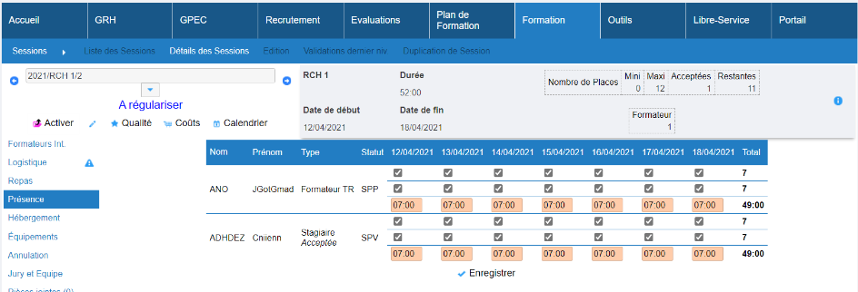

## EF06 : La feuille d'émargement stagiaire "par jour" affichera dorénavant "Subrogation" ou "Perte de salaire" dans la colonne "Convention / Subrogation" dès lors que l'agent a une convention cochée dans la session et avec un "?" s'il n'a aucune case cochée dans la session mais qu'une convention pérenne est indiquée dans son livret et correspond aux dates de la session

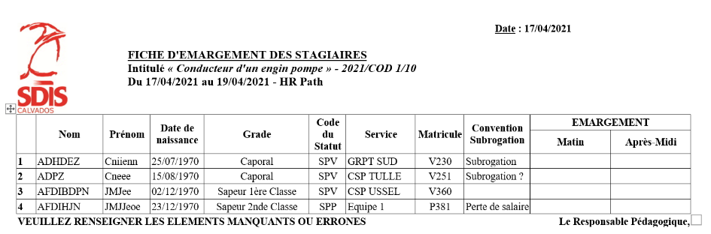

## EF07 : Lors de la validation des UV des sessions, l'état précédent ne mettra dorénavant plus en couleur le fond de la case mais la bordure gauche de la liste déroulante

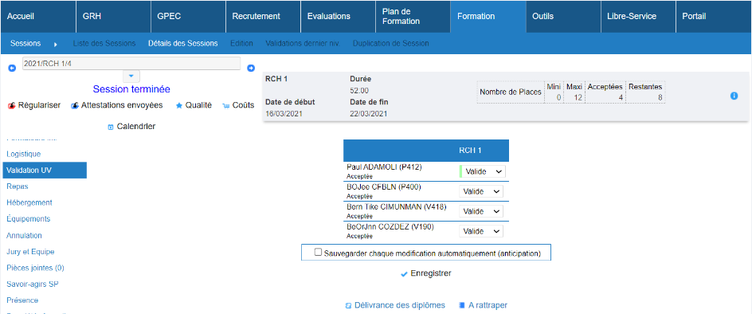

## EF08 : L'écran "Formation > Sessions > Détails > Savoir-Agirs SP" permettra dorénavant un export Excel/Calc des évaluations

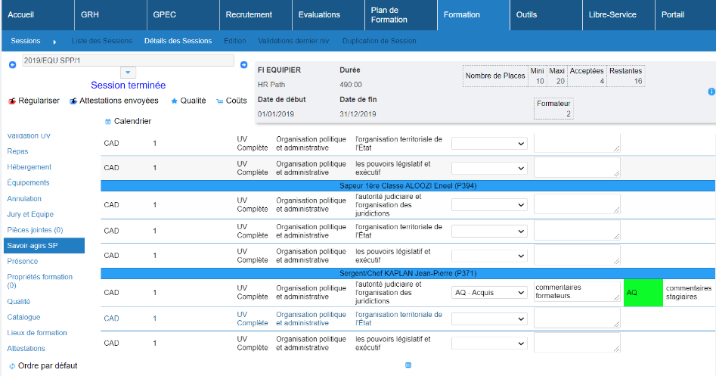

L’extraction peut être générée grâce au bouton prévu à cet effet en fin de page :

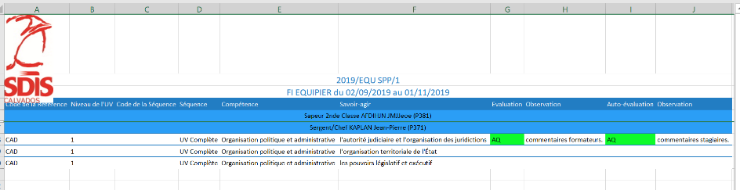

## EF09 : La variable "Libre-service - commentaire" admettra dorénavant une valeur "obligatoire"

Dans l’écran « Outils > Paramètres > Variables » :

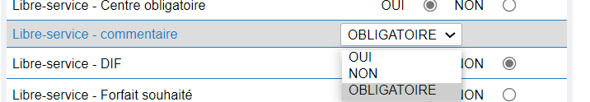

## EF10 : [En Test] Les sessions de stages d'UV permettront dorénavant la validation de FMPA

Dans le formulaire de création des stages / sessions, il est désormais possible de sélectionner simultanément des UV et des FMPA à valider :

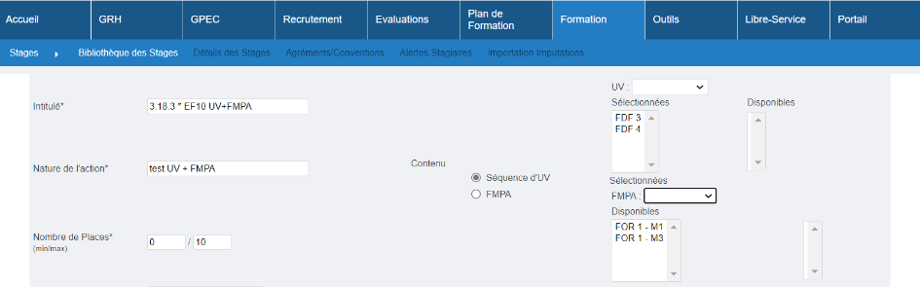

Dans l’écran de validation UV/FMPA, le passage de l’un à l’autre de ces éléments s’effectuera à l’aide du bouton prévu à cet effet, comme visible ci-dessous :

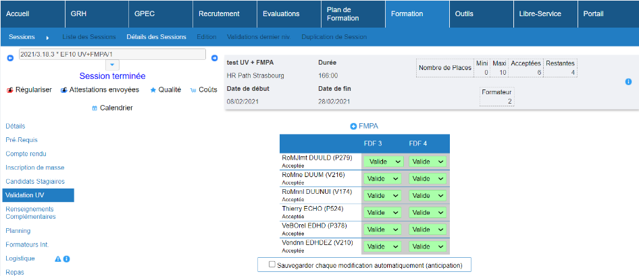

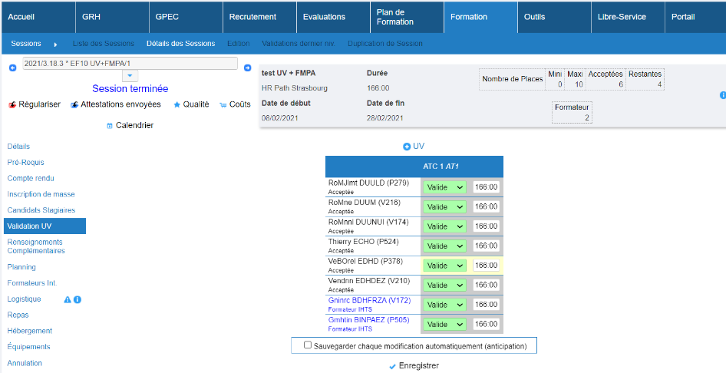

## EF11 : Les variables "FMA - Séances - Blocage indemnité validée" et "FMA - Séances - Blocage indemnité validée - PJ" admettront dorénavant une valeur "NIV1" permettant de bloquer la saisie dès la validation "niveau centre" d'une des indemnités de la séance

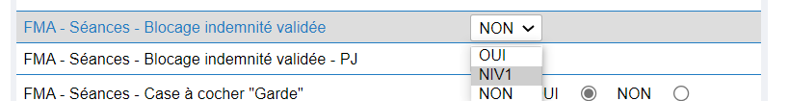

## EF12 : Les droits "action-objet > Sessions - Coûts > Consolider/verrouiller" et "Déconsolider/déverrouiller" permettront dorénavant à un utilisateur de marquer une session comme "transmis" individuelle ou de débloquer cette session dans l'écran "Formation > Coûts des sessions > Validations" (la consolidation n'est possible que sur une session "validée financièrement")

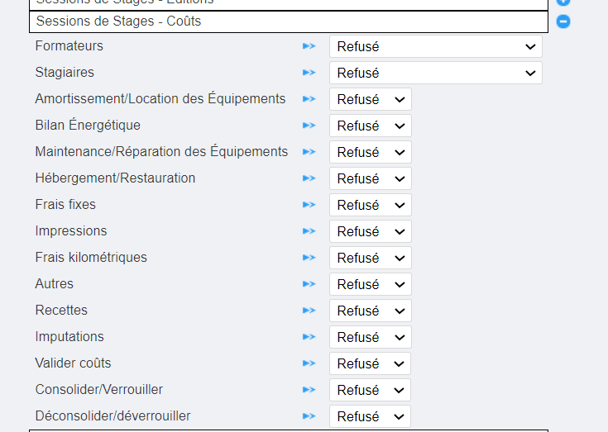

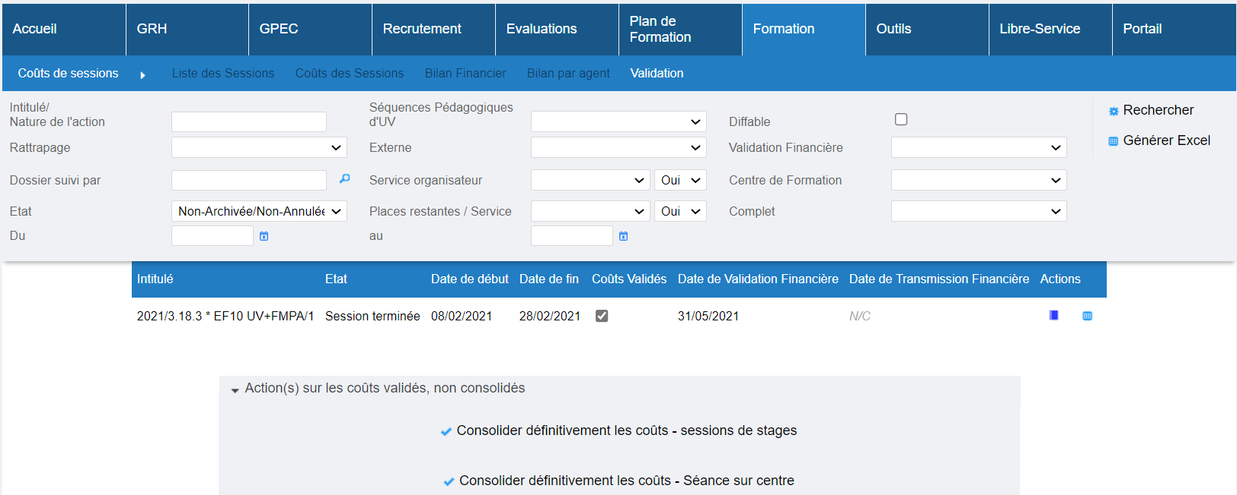

## EF13 : Ajout du pv de stage et du mandatement pour le 91 dans l'onglet "Formation > Sessions > Edition" visible avec le paramètre "Feuille de présence - Modèle" sur la valeur "91"

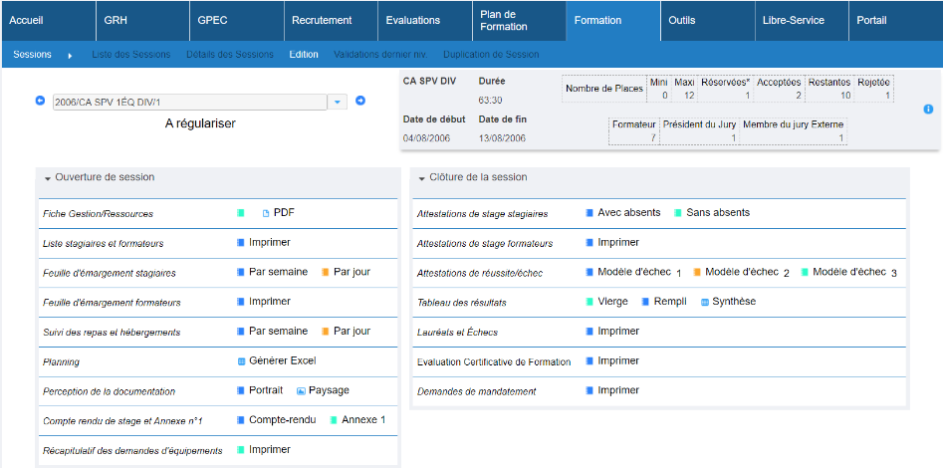

## EF14A : La "Feuille d'émargement stagiaires/Formateurs" de l'écran "Formation > Sessions > Edition" avec le paramètre "Feuille de présence - Modèle" sur la valeur "85" n'affichera dorénavant plus que les stagiaires acceptés (et les formateurs) et aura le même visuel pour le "une page par jour" et "une page par semaine"

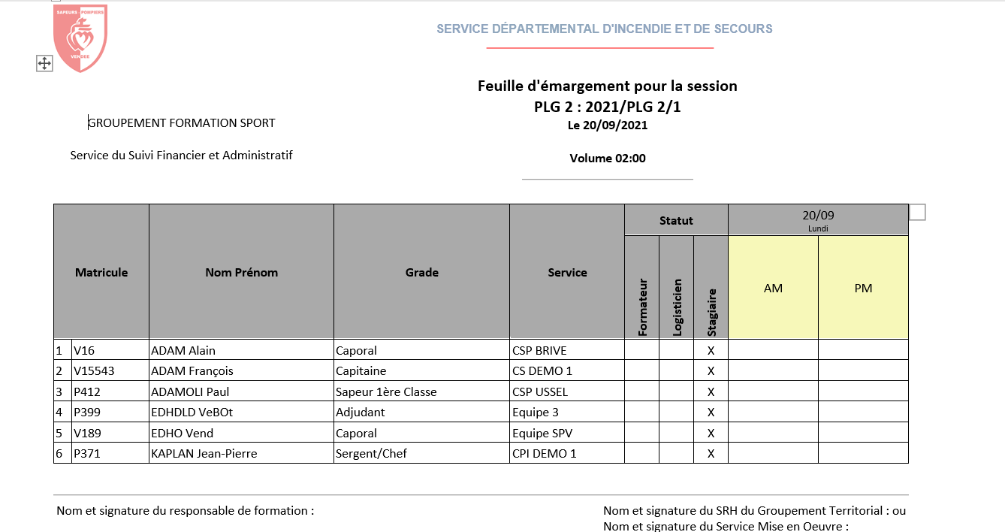

## EF14B : La "Feuille d'émargement stagiaires/Formateurs" de l'écran "Formation > Sessions > Edition" avec le paramètre "Feuille de présence - Modèle" sur la valeur "85" affichera dorénavant les formateurs externes également

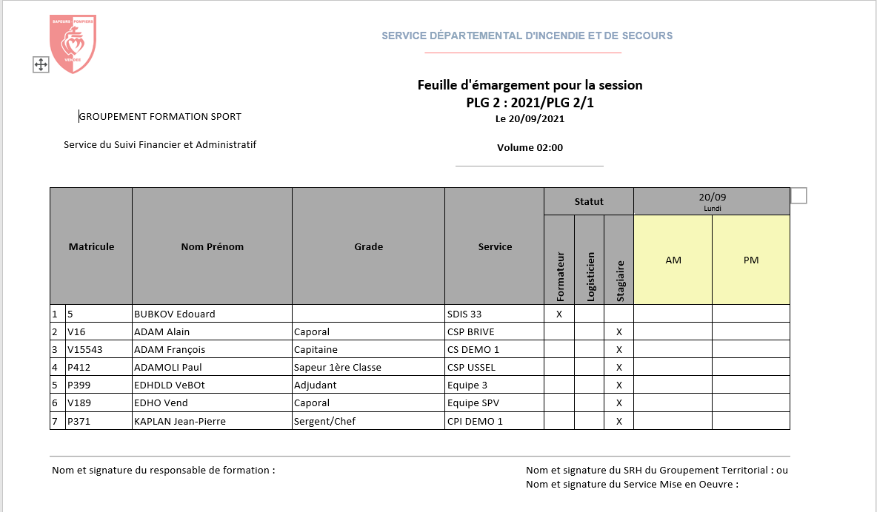

## EF15A : La liste de l'écran "Formation > Gestion des FMPA > Enregistrement des FMPA réalisées" affichera dorénavant un grisé le nombre d'agents de la séance éligibles aux indemnités de FMPA dès lors que les indemnités de FMPA sont activées

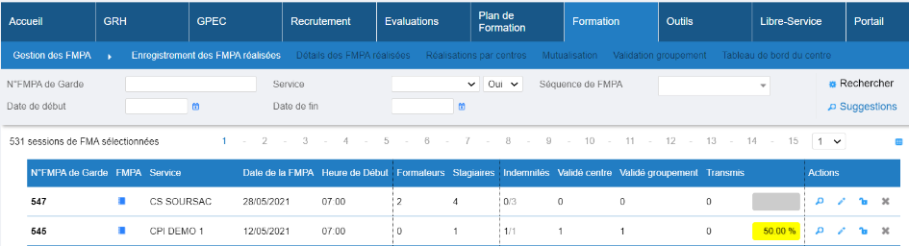

## EF15B : Si le verrouillage des FMPA est activé, les FMPA ne générant pas d'indemnités (aucun agent éligible) seront affichées à 50% tant qu'elles ne sont pas verrouillées et à 100% lorsqu'elles seront verrouillées dans la liste de l'écran "Formation > Gestion des FMPA > Enregistrement des FMPA réalisées"

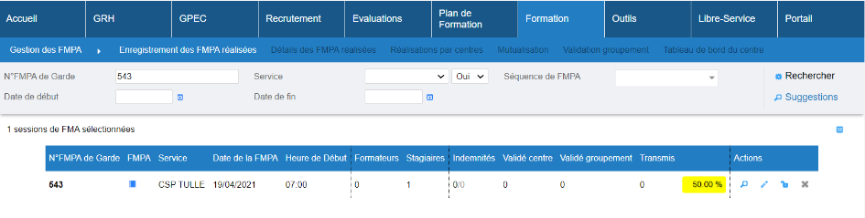

## EF16 : Les écrans de validations des candidatures (ex : "Formation > Candidatures > Validation 1er niveau") permettront dorénavant de réordonner les résultats par nom de service d'affectation de l'agent

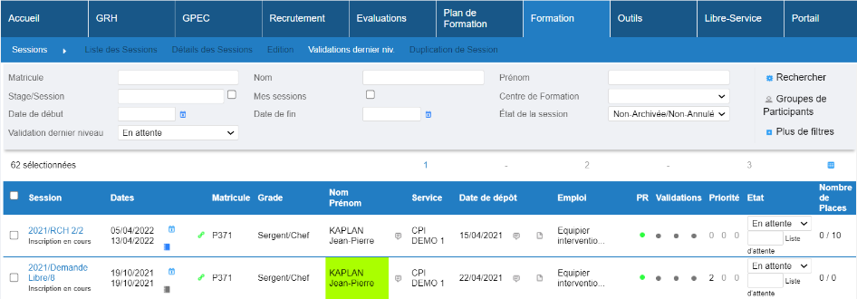

## EF17 : La variable "Taux Vacations FMA Formateur Secourisme" sera dorénavant prise en compte dès lors que la FMPA sur centre contiendra au moins une FMPA attachée à une UV marquée "secourisme"

Dans l’écran « Outils > Paramètres > Variables » :

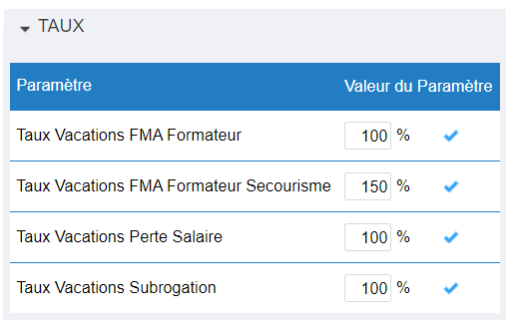

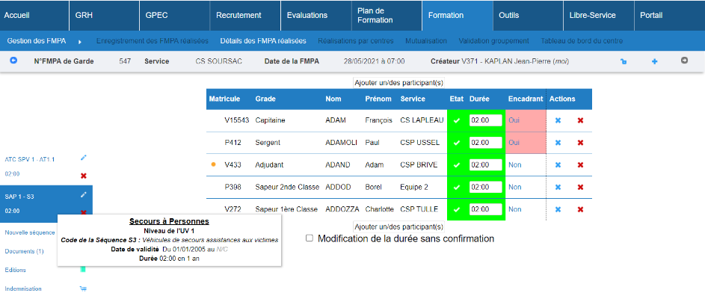

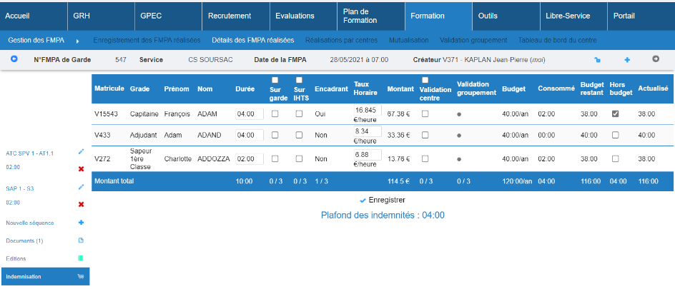

## EF18 : L'écran "Formation > Candidatures > Inscriptions" permettra dorénavant de changer le statut (SPP/SPV) d'un agent double statut également sur les sessions d'évènements

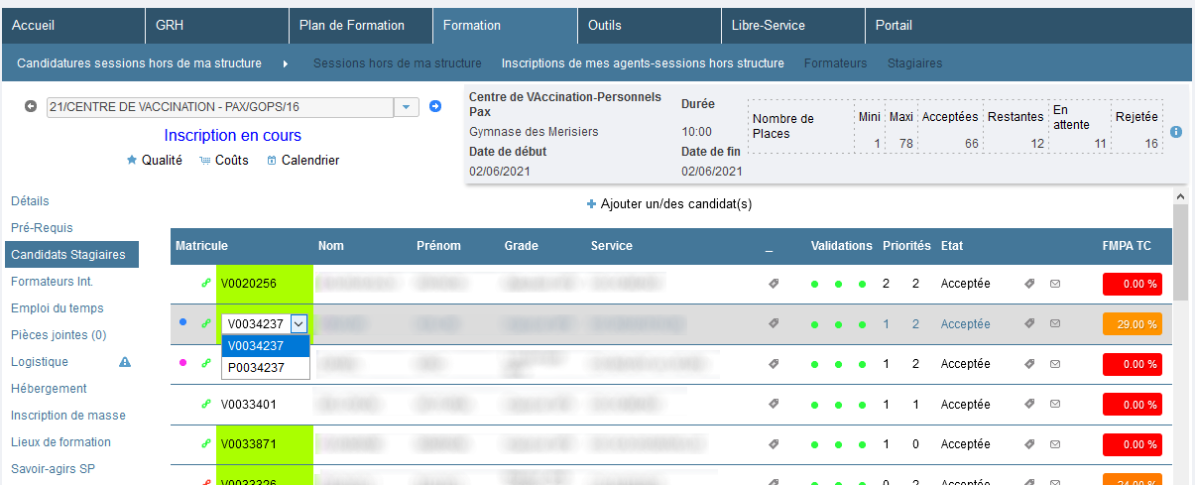

Cette liste déroulante ne fonctionnait pas toujours dans certaines configurations.

**[Formation – Commercialisation]**

ED01 : Les tiers admettront dorénavant jusqu'à 5 lignes d'adresse au lieu de deux

Dans l’écran « Formation > Commercialisation > Tiers :

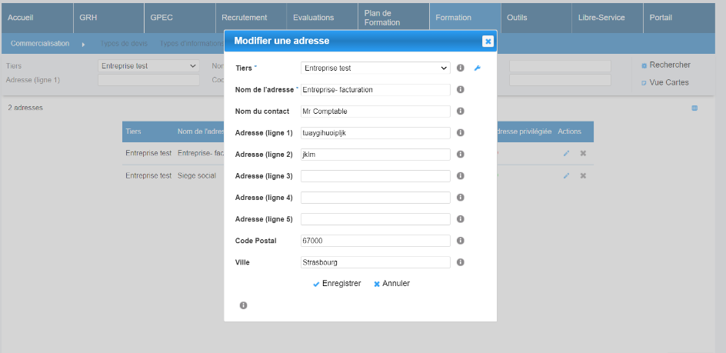

**[Administration]**

## EA01A : Les modèles de courriels, "courriers libres" et "fiche gestion ressources" admettront dorénavant la balise "<LFORM_LIST2/>" pour la liste des lieux de formation secondaires avec adresses plutôt que dates/heures

Exemple :

• HR Path Toulouse le 05/09/2021 (08:00 - 16:00)  
 Sessions : Lieux de Formation Secondaires (dates+heures) (<LFORM_LIST/>)

• HR Path Toulouse - 22b rue Hermès - 31250 RAMONVILLE SAINT AGNE  
 Sessions : Lieux de Formation Secondaires (adresses) (<LFORM_LIST2/>)

## EA01B : Les lieux des sessions de stages pourront dorénavant être plusieurs fois le même lieu pour la même session (changement de clé primaire)

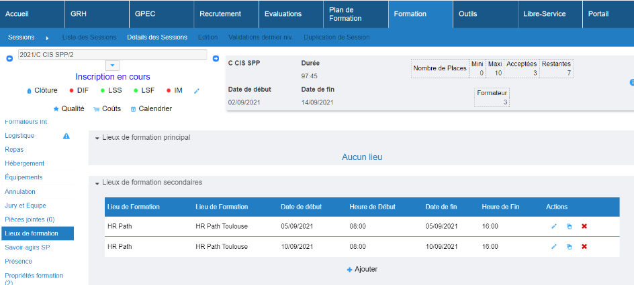

Cet écran ne permettait auparavant pas de saisir plusieurs fois le même lieu à des périodes différentes.

## EA02 : Les lieux logistiques (Formation / Administration > Logistique > Lieux) admettront dorénavant un marqueur "repas" et un marqueur "navette" pour définir s'ils sont disponibles dans les écrans de demandes de repas (Formation > Sessions > Détails > Repas + Formation > Logistique > Repas) et/ou de navette (Formation > Sessions > Détails > Logistique + Libre-Service > Candidature > Stagiaire, si ces fonctionnalités sont activées)

Dans l’écran de paramétrage : « Formation / Administration > Logistique > Lieux » :

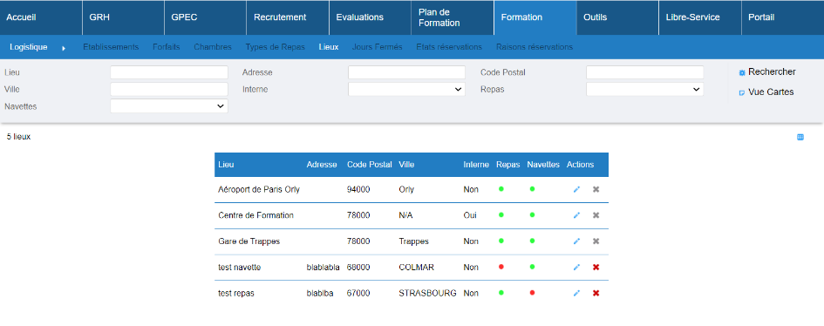

Le lieu « Test Repas » a été paramétré pour apparaitre uniquement dans l’onglet « Repas » du détail des sessions :

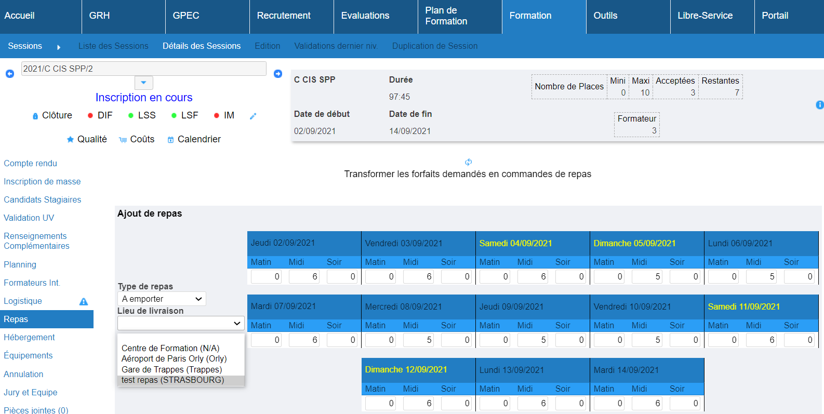

En parallèle, il est également possible de paramétrer des lieux uniquement utilisables pour la mise en place des navettes :

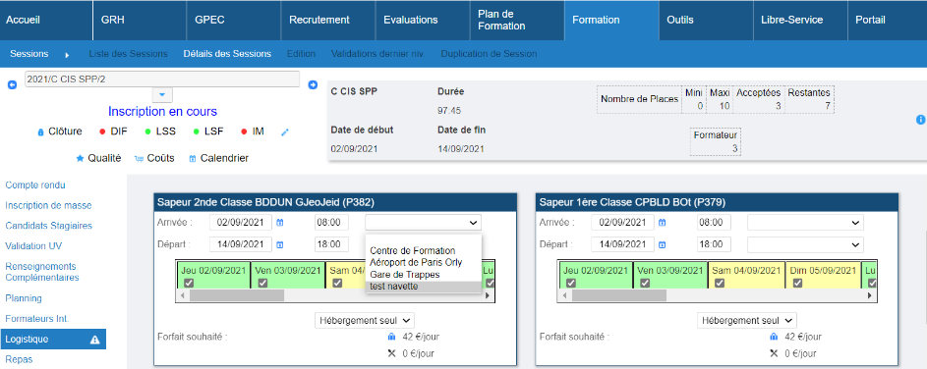

**[Outils]**

## EO01 : Ajout d'un bouton dans l'écran "Outils > Modèles > Diplômes", permettant d'activer l'impression des diplômes au format PDF

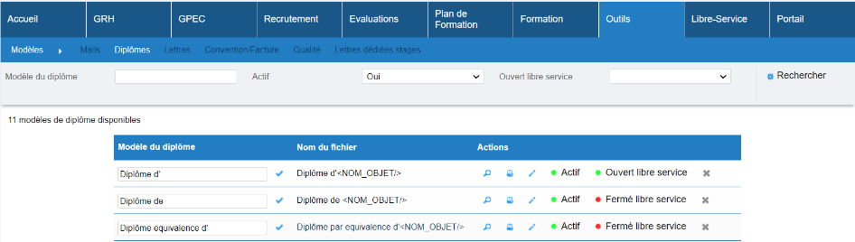

Voir ER02.

## EO02 : L'extracteur de données Eksaé ignorera dorénavant les situations "T" (tertiaires) pour le modèles de données "95"

Point technique – Pas d’illustration possible

## EO03 : L'interface sortante MédiSAP des ICPS enverra dorénavant les résultats des ICPS en masse uniquement pour les agents ayant au moins une carrière active

Point technique – Pas d’illustration possible

## EO04 : Ajout d'une notification "DIPL_DELIVRANCE" dans l'écran "Outils > Notifications > Courriels" afin d'activer l'envoi des diplômes par mail au format PDF



Voir ER06.

## EO05 : Dans l'écran "Outils > Modèles > Mails", ajout de balises de publipostage pour les diplômes

Les nouvelles balises mises à disposition sont :

* <LIBELLE_DIPLOME/> - Libellé diplôme
* <NUMERO_DIPLOME/> - N° diplôme
* <DATE_IMPRESSION/> - Date d'impression
* <LIEU_IMPRESSION/> - Lieu d'impression
* <DATE_OBTENTION/> - Date d'obtention

Ces balises fonctionnent uniquement avec la notification DIPL_DELIVRANCE (3.19 - EO04).

## EO06A : Dans l'écran "Outils > Modèles > Diplômes", ajout d'une balises de publipostage "Responsable école départementale SDIS" alimentée par le paramètre "Outils > Paramètres > paramètres >responsable école Départementale SDIS" : <RESP_ECOLE/>

Le responsable est à renseigner dans le paramètre « Responsable école départementale SDIS » de l’écran « Outils > Paramètres > Paramètres » :

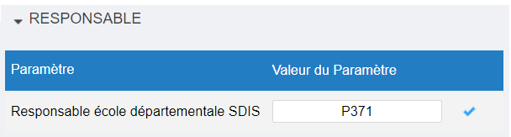

## EO06B : Dans l'écran "Outils > Modèles > Lettre", ajout d'une balises de publipostage "Responsable école départementale SDIS" alimentée par le paramètre "Outils > Paramètres > paramètres >responsable école Départementale SDIS" : <RESP_ECOLE/>

Idem EO06A

## EO07 : Ajout des tables d'historiques de données "H38" (reprises de données du SDIS 38)

Point technique – Pas d’illustration possible

# [Correction]

**[GRH]**

## CR01 : Correction du filtre "FMPA" de l'écran "GRH > Etats des Formations > FMPA Suivies > Restantes à valider" qui était resté configuré pour la prise en compte d'une seule valeur

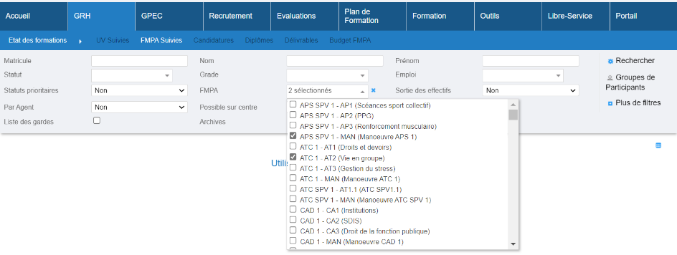

Cet écran permettra à nouveau de filtrer en utiliser plusieurs FMPA.

**[Conventions Dispo SDIS-Employeur]**

## CD01 : Les écrans du bloc "GRH > Indemnités" qui affichent les affectations afficheront dorénavant toutes les affectations de l'agent aux dates du filtre pour les agents ayant des affectations multiples

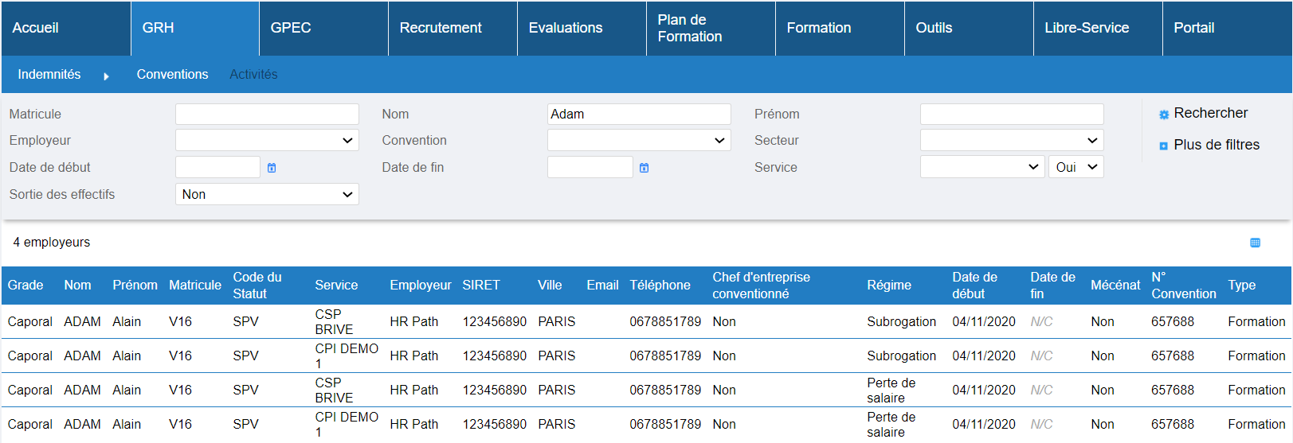

**[Evaluations]**

## CV01 : La description d'une échelle s'affiche désormais dans la bulle au survol du "i" à côté de l'échelle

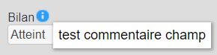

**[Formation]**

## CF01 : Correction d'une anomalie potentielle du publipostage des données "employeurs" sur les courriers libres formation lorsque les données "convention-employeurs" ne sont pas renseignées

Point technique – Pas d’illustration possible

## CF02 : Correction d'une anomalie potentielle lors de l'acceptation d'un candidat-formateur n'ayant pas de période d'animation avec une base Oracle impliquant une durée retenue à ":" au lieu de "00:00"

Point technique – Pas d’illustration possible

## CF03 : Correction d'une anomalie potentielle lors du calcul de la proposition de présence des formateurs sur les sessions (proposition en orange) lorsque l'emploi du temps est détaillé (plusieurs créneaux le matin) et que la saisie des présences n'est pas en mode "détaillée"

Point technique – Pas d’illustration possible

## CF04 : Correction d'une anomalie potentielle sur les filtres "Validation niveau X" de l'écran "Formation > Candidatures > Formateurs" avec une base Oracle

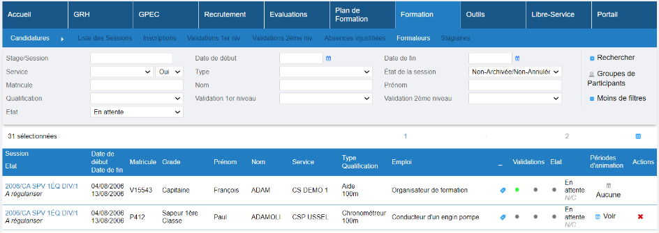

## CF05 : L'écran "Formation > Gestion des FMPA > Validation Groupement" affichera dorénavant les FMPA des centres même lorsque l'agent a un périmètre sans service ("Tous visibles, même sans affectation.") avec des grades et/ou emplois

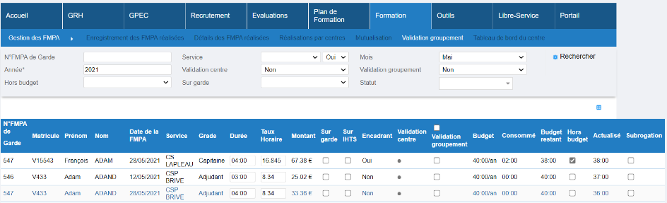

## CF06 : Correction d'une anomalie potentielle lors de la sélection d'un formateur sur l'écran "Formation > Sessions > Détails > Jury et Equipe" avec certaines configurations de bases de données

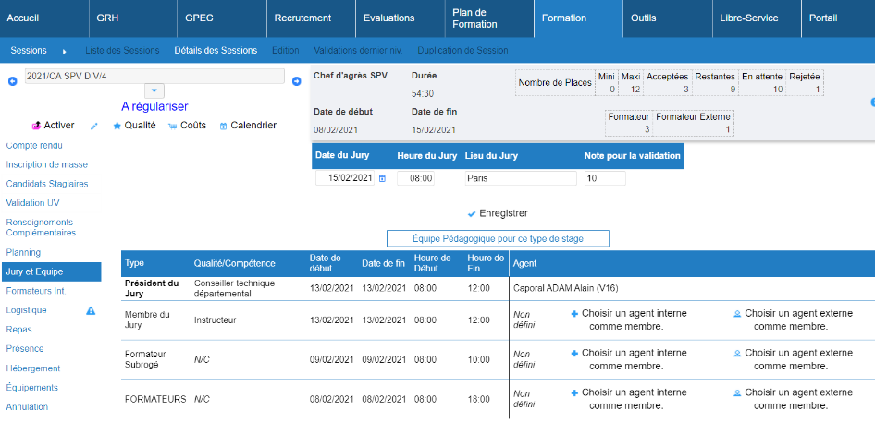

## CF07 : Correction d'une anomalie potentielle lors du calcul des effectifs actuels dans les écrans de recueils collectifs et d'arbitrage du plan de formation

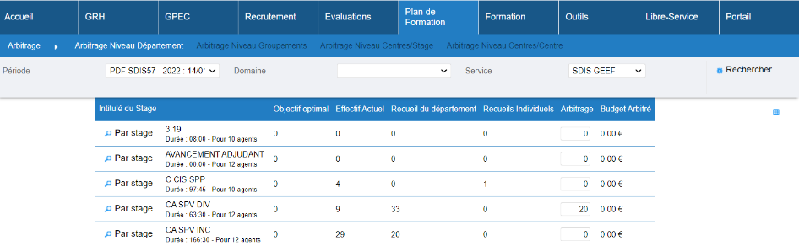

**[Outils]**

## CO01 : Correction du chevauchement du logo sur le titre lorsque l'impression "Test PDF Notification" est effectuée (écran "Outils > Requêteur > Requêtes enregistrées > bouton PDF")

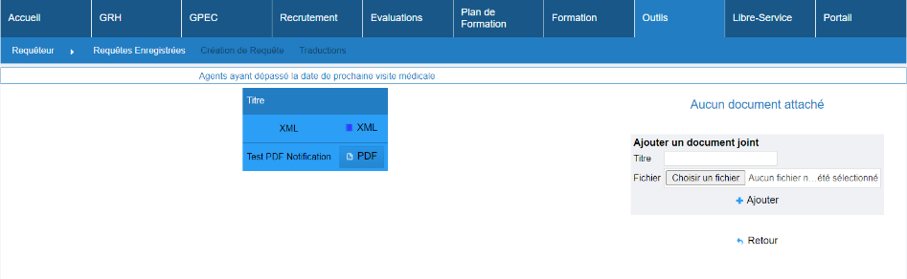

Exemple de génération de PDF :

